17 ноября 2014 года прошел профсоюзный урок в ГБОУ СОШ № 1370 – музей боевой славы в 10 классе «А» на тему: «Профсоюзы в годы великой Отечественной войны», который подготовила и провела учитель истории Топалян Аида Рафаеловна.
На уроке присутствовали учащиеся 11 класса «А», председатель ПК ППО Баранчикова М.В., член ПК ППО Ахтиманова Г.А., библиотекарь Сергунова Я.К.
На уроке прозвучали стихи о войне, видео и презентация о роли профсоюза в годы ВОВ. Урок прошел на высоком уровне, в трогательной и проникновенной
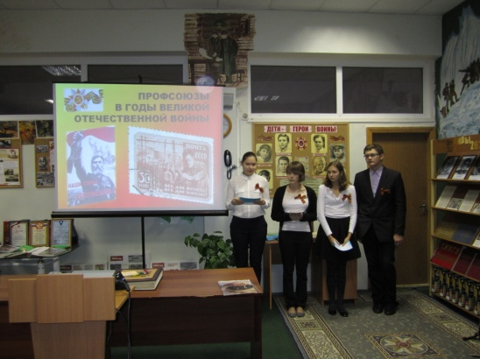
обстановке.

